Сведения
об исполнении бюджета Еремизино-Борисовского сельского поселения Тихорецкого района на 01.04.2023 года
(тыс.руб.)
№ п/п | Наименование | Утверждено бюджетных назначений на 2023 год | Исполнено на 01.04.2023 года | Процент исполнения
1 | Доходы бюджета | 17493,6 | 2211,7 | 12,6
2 | Расходы бюджета | 21780,5 | 3483,0 | 16,0
3 | Дефицит, профицит (-,+) | -4286,9 | -1271,3 | -

Сведения
о численности муниципальных служащих органов местного самоуправления, работников муниципальных учреждений Еремизино-Борисовского сельского поселения Тихорецкого района и фактические затраты на их денежное содержание за 1 квартал 2023 года.
(тыс.руб.)
№ п/п | Наименование | Численность, чел. | Расходы на содержание
1 | Муниципальные служащие органов местного самоуправления | 6 | 433,4
2 | Работники муниципальных учреждений, всего в том числе по отраслям:  -культура | 17  17 | 1265,0  1265,0
3 | Всего | 23 | 1698,4

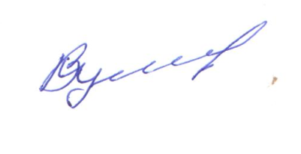
Глава Еремизино-Борисовского
сельского поселения
Тихорецкого района В.И. Куликов

